 | 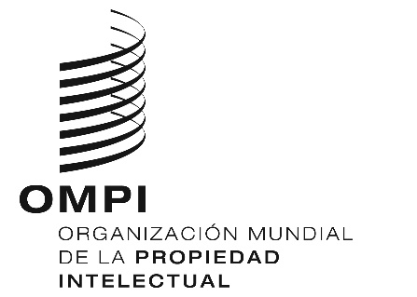 | S
SCCR/37/3
ORIGINAL: Inglés
fecha: 6 de noviembre de 2018

Comité Permanente de Derecho de Autor y Derechos Conexos

Trigésima séptima sesión
Ginebra, 26 a 30 de noviembre de 2018

Modalidades propuestas para un estudio sobre la protección de los derechos de los directores de teatro

Documento preparado por la Secretaría

PROTECCIÓN DE LOS DERECHOS DE LOS DIRECTORES DE TEATRO
En la 35ª sesión del SCCR, en noviembre de 2017, la Federación de Rusia presentó una “Propuesta de la Federación de Rusia sobre el fortalecimiento de la protección de los derechos de los directores de teatro en el plano internacional” (documento SCCR/35/8).
La delegación presentó en detalle su propuesta durante la 36ª sesión del SCCR y propuso que el Comité llevara a cabo un estudio sobre ese tema. El Comité aceptó la propuesta, y se solicitó a la Secretaría que presente las modalidades relativas al estudio en la 37ª sesión del SCCR.
Se propone que el estudio sea llevado a cabo por dos expertos, uno del Canadá y uno de la Federación de Rusia.
La Sra. Ysolde Gendreau, nacional del Canadá, posee un diploma de la Universidad McGill y de la Universidad Paris II (Doctorado en Derecho) y es miembro del Colegio de Abogados de Quebec. Desde 1991, la Sra. Gendreau es profesora de Derecho de propiedad intelectual y Derecho de la competencia en la Universidad de Montreal, así como en varias universidades de otros países. Su tarea de investigación se centra en el derecho de autor desde la perspectiva del Derecho comparado e internacional. Cuenta en su haber numerosas publicaciones, tanto en el Canadá como en el exterior.
El Sr. Anton Sergo, nacional de la Federación de Rusia, posee un diploma de la Academia Estatal de Derecho (Doctorado en Derecho), donde es profesor titular de la Cátedra UNESCO de Derecho de Autor y Derechos de Propiedad Intelectual. Es profesor adjunto de Derecho de autor y derechos conexos en la Academia Estatal Rusa de Propiedad Intelectual y es autor de numerosas publicaciones.
El estudio, un documento de entre 35 y 45 páginas, será redactado en inglés; un resumen del mismo se traducirá en los varios idiomas de trabajo de la OMPI.
El estudio incluirá una encuesta sobre la formas de proteger los derechos de los directores de teatro en virtud de la legislación sobre derecho de autor y derechos conexos en distintas jurisdicciones, en todo el mundo. Asimismo, en el estudio:
- se expondrá el marco jurídico aplicable a los derechos de los directores de teatro;
- se expondrá el alcance de la materia (por ejemplo, las actividades que abarca, los derechos morales y patrimoniales, con ejemplos tomados de distintos Estados miembros);
- se señalará una muestra representativa de disposiciones legislativas nacionales de los Estados miembros con respecto a la protección de los derechos de los directores de teatro, así como las condiciones relativas a la concesión de la protección jurídica correspondiente, incluida la protección de las interpretaciones o ejecuciones no fijadas en ningún soporte material;
- se estudiarán las prácticas de aplicación en el ámbito de la protección de los derechos de los directores de teatro, y se estudiarán algunos casos para ilustrar los sistemas actualmente en uso;
- se analizará la eficiencia de la protección de los derechos de los directores de teatro para evaluar la utilidad de cualquier tipo de mecanismo internacional de protección.
El estudio se presentará en la 39ª sesión del SCCR, en octubre de 2019. En la 38ª sesión del SCCR, en abril de 2019, se presentará un informe interino de situación.
[Fin del documento]

